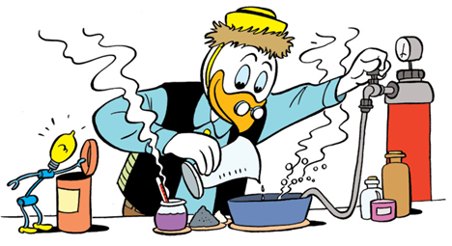
pia – o que descobri/aprendi até agora?

Bom dia, queridos alunos
Às 7h30, espero por todos vocês para conversarmos sobre o trabalho!
Tenham em mãos a sua apresentação para que possamos discutir sobre ela.
Exponham suas dúvidas, peçam materiais se necessário, preparem os títulos, melhorem os textos.
Façamos uma boa apresentação!

